Конспект урока по развитию речи в 1 классе,
МОУ СОШ № 34 г. Мурманска
Учитель: Лукасевич Анна Васильевна.
Идентификатор:

Методы и приемы работы по развитию речи на уроках обучения грамоте.
Тема: Праздник первого снега. Составление рассказа о первом снеге.
Цели:
1.Образовательные: показать методы и приемы работы по развитию речи на уроках обучения грамоте, посредством которых подготовить детей к составлению рассказа о первом снеге.
2.Развивающие: развивать внимание, творческое воображение, словарный запас, дикцию, речь, художественный вкус на примере произведений художников русской школы изобразительного искусства, музыки П.И. Чайковского.
3.Воспитательные: воспитание трудолюбия, усердия, аккуратности, любви к родной природе.
Оборудование: гитара, карточки с заданиями, репродукции картин А. А.Пластова «Первый снег», К.Ш.Юона «Русская зима», Б.Кустодиева «Масленица», рисунки деревьев грамзапись П. И. Чайковского «Святки» из цикла «Времена года».
Для учащихся: листы цветной бумаги, ватные палочки, белая гуашь, фломастеры восковые мелки, баночка с водой.

Ход урока.
Ребята, сегодня мы с вами поиграем, в игре будем развивать свою речь.

- Музыкальная разминка.
–Начнем с зарядки для языка. Включаю зеркальный шар.
Песенка «Эхо» (под гитару учитель поет строку из песни, дети допевают последний слог)
Собирайся детвора! (-Ра-ра)
Начинается игра (-Ра-ра)
Ты ладошек не жалей (-Лей-лей)
Бей в ладоши веселей (-Лей-лей)

Что за чудо во дворе (-Ре-ре)
Все деревья в серебре (-Ре-ре)
Все кругом белым-бело ( ло-ло)
Сколько снега намело (ло-ло)

Озорник мороз придет ( дет –дет)
Нос и уши надерет (рет-рет)
А снежинок хоровод
Веселит честной народ!
Сказку встретить нам пора (ра-ра)
Заколдованы с утра ( ра-ра)
Тротуары и дома (ма-ма)
В гости к нам пришла зима!
-Ребята, кто догадался, о чем мы сегодня будем говорить на уроке?
Правильно, мы поговорим о зиме.
Ученик читает стихотворение:
Придет неслышными шагами,
Незримой стужею дохнет,
И, все вокруг покрыв снегами,
Вдруг всем нам уши надерет:
Зачем мол вы в такой мороз
Из дома высунули нос?

-Что происходит в природе перед приходом настоящей зимы?
( мороз)
Зачем люди в мороз выходят на улицу?
(поваляться в снегу, подышать морозным воздухом, полюбоваться пушистым снегом)
II. Новый материал.
Звучит фрагмент музыки П.И.Чайковского.
1.-Ребята! Закройте глаза и послушайте мой рассказ. Какую картину вы представили с закрытыми глазами?

-« Ударили первые морозы, пришла матушка-зима, и все вокруг стало сказочным…Покрыла землю белым, пушистым одеялом… Снежинки, падая на землю, лепятся друг к другу и, если нет сильного мороза, образуют хлопья. Слой за слоем ложится снег на землю, и каждый слой сначала бывает рыхлым, потому что между снежинками много воздуха».
Что вы представили? Вам помогло это представить мой рассказ, музыка Чайковского, а известный художник это же изобразил так:
( На интерактивной доске появляется репродукция картины А.А. Пластова «Первый снег»)
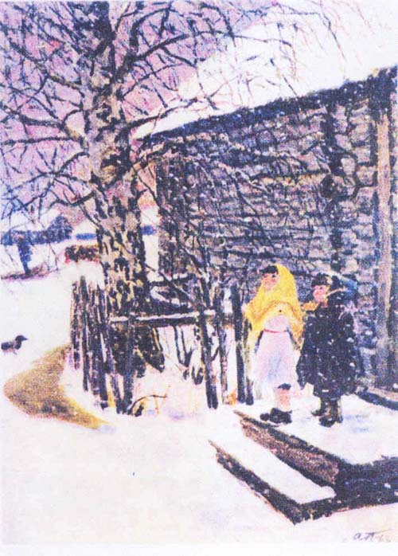 рис.1
-Как называется картина, как вы думаете? Вы угадали- « Первый снег».

- Кого вы видите?(мальчика и девочку, которые выбежали посмотреть на снег )
- Что заставило девочку выскочить на улицу в одном платье, накинув на плечи платок, а мальчика не застегнуть пальто?
( Радость и желание поскорей увидеть, как идет снег.)
-Возьмите карточку. Найдите слова, характеризующие их чувства, настроение.

радость | испуг | восхищение

2. А что вызывает восхищение и радость? Снежинки.
- Они какие? Легкие, пушистые, мохнатые, крупные.
-Давайте попробуем передать воздушность и легкость при помощи ватной палочки и гуаши. На листе цветной бумаги мы изобразим «Праздник первого снега».

-Положите перед собой листочки.

-Какие деревья изображены на ваших рабочих листах?
Возьмите фломастеры и прорисуйте деревья.
Взяли в руки ватные палочки. Обмакиваем в баночку с белой гуашью. Сейчас мы нарисуем снег на деревьях, потом покажем, как падает снежок на землю и укрывает ее. Можно нарисовать снеговичка или зайку.

3.Физминутка

А сегодня у зимы – новоселье,
Мы с тобой приглашены на веселье.
Дом построен из сугроба.
А какой вышины?
Вот какой вышины.
Белый коврик у порога.
А какой ширины?
Вот какой ширины!
Погляди-ка, потолки ледяные
Высоки-превысоки – кружевные!
Мы по лестнице шагаем
Выше ноги топ-топ.
Двери комнат отворяем
Справа- хлоп, слева – хлоп!
Здравствуй. Зима!
Ты хозяйке поклонись-ка
Здравствуй, Зима!
Несколько работ вывешиваю на доску.
Вы заметили, какие разные получились работы. На ваших работах снег какого цвета? (Снег получился разного цвета.)
А почему?
-Какого цвета бывает снег и почему?
4. Рассмотрите репродукции картин известных художников на доске.
- Какого цвета снег на этих репродукциях? ( На них небо и снег разноцветные.)
-Я вам открою великую тайну: оказывается, снег состоит из миллиардов маленьких льдинок, в которых все отражается.
В разное время суток он бывает разным.
-Как вы думаете какого цвета снег утром? (розовый) Днем? (желтоватый от солнца), А вечером ? (может быть зеленым или фиолетовым)

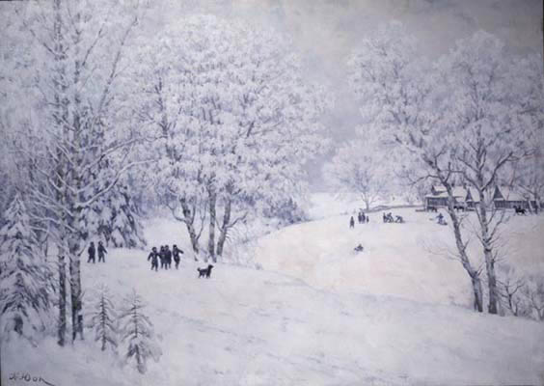
Рис.2
К.Ф.Юон «Русская зима».

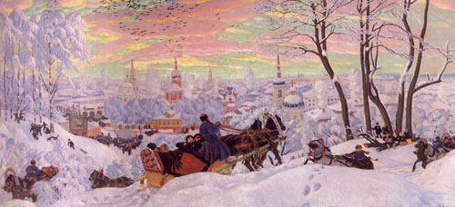
Рис.3
Б.Кустодиев «Масленица».

-Зима, стужа, сильный ветер. Ой, даже у меня на доске рассыпались слова!
.
5.На доске рассыпались слова. Прочитайте! Возьмите карточки на партах . Работаем в парах. Составьте из слов словосочетания.
Деревья, снежок, снежные, шапки, сказочные, рыхлый…

6.« Бесконечное предложение».
- Почему снежок рыхлый?
Снег состоит из миллиарда снежинок.
Составьте про них предложение. Давайте поиграем, сделаем это предложение бесконечным .
Кружатся снежинки.
Какие снежинки кружатся?
Кружатся пушистые снежинки
-Где кружатся?
В воздухе кружатся пушистые снежинки.

7. Физминутка.
С неба падают снежинки,
Как на сказочной картинке.
Будем их ловить руками,
А потом покажем маме.
(Появляются пушистые легкие снежинки, дети дуют на них, изображая вьюгу.)

III. Составление рассказа о первом снеге.
-Молодцы. Что мы сегодня делали на уроке? (сегодня рисовали, подбирали к слову Снежинка красочные прилагательные, составляли словосочетание и предложение о зиме) А для чего? ( Чтобы учиться составлять рассказ)

-Ребята, мы уже знаем, что рассказ состоит из трех частей: вступления, основной части и заключения.
- С чего мы начнем наш рассказ? ( Ночью ударил мороз.)
-Чем покрылась земля? ( Земля покрылась белым мягким пухом.) Опишите, как падают снежинки? (Крупные белые снежинки тихо кружатся в воздухе. Как выглядят деревья?
-Кто рад зиме?( И люди, и звери- все рады зиме.)
Несколько детей представляют свой рассказ.
-Ребята, кому наш урок понравился?
У вас на партах лежат синие и желтые снежинки. Помогите снеговику на доске «скатать» из них ком. Кто с урока уходит с радостным настроением приклеит на доску желтую снежинку. А кому грустно- синюю.
Молодцы! Какой яркий солнечный комок получился у нашего снеговичка.
Спасибо всем за урок.

Использованная литература:
- Волина В.В. Занимательное азбуковедение. - М., Просвещение, 1994г.

